**当责®践行——达成关键目标的最佳行动（国际版权课）**

**课程费用：6800元/人（包含课程资料、学习费、茶歇等，可统一安排午餐：30元/人/餐）**

**举办单位：深圳市中企智汇企业管理咨询有限公司**

**课程地点：深圳**

**课程时间：7月19-20日**

**工作坊简介：**

什么是"当责"?那就是：担当责任，交付结果。

作为领导者，您一定希望有一支当责的团队。

然而，在组织中，当责文化罕见，推责文化蔓延。

抱怨、指责、躺平、内卷等现象如同病毒一般，层出

不穷。

如何破局? 《当责③践行-达成关键目标的最佳行动》

领导力工作坊来帮您。

**工作坊目标：**

1、 明确定义组织可衡量的年度关键目标

2、 使用《当责⑧践行》方法促动个人当责

3、 掌握四大工具，提升当责意识与能力

**工作坊特点：**

● 方法论大道至简 ●授课时全程互动 ● 研讨时聚焦目标 ● 结束时落地有方

**课程时间：**2天，6小时/天。

**课程对象:**组织中高层管理者

**工作成果：**

一、组织成果：

01提升团队当责意识与能力

02就年度关键目标达成共识

03落地关键目标的共同行动

二、 个人成果：

01让当责理念结合具体工作

02掌握当责践行的落地工具

03落地关键目标的具体行动

**工作坊流程**

|  |  |  |
| --- | --- | --- |
| **流程** | **任务** | **成果** |
| **课前**  **调研** | 1、电话调研组织最高领导者  2、电子问卷调研所有参训者 | 1、课前明确定义组织年度关键目标  2、通过调研了解组织当责文化现状 |
| **课中**  **促动** | 1、讲授《当责⑧践行》方法论  2、课堂上围绕关键目标研讨 | 1、学员能脱口而出当责践行方法论  2、用方法论研讨实现目标破局方案 |
|  | |
| **课后**  **落地** | 1、完成《当责@践行》成果报告  2、布置《当责②践行》课后作业 | 1、项目组完成一份课后PPT版报告  2、学员按照模版完成课后行动计划 |

**工作坊大纲**

开篇：变化的世界，不变的当责

第一章：当责，从关键目标开始

1、组织越大，当责越难

2、 理论：什么是关键目标

3、 研讨：明确组织关键目标

第二章：文化，用系统思考破局

1、系统思考，如何让目标变结果

2、 理论：结果循环圈

3、 研讨：创建组织当责文化

第三章：当责路径

1、从推责到当责

2、 理论：当责路径图

3、 研讨：通过"吐槽大会"引导团队正视现状

第四章：当责行动

1、组织的健康，从治疗到保健

2、 理论：当责的二十个最佳行动

3、 研讨：如何通过对话来促动团队的改变

第五章：正视现状

1、找回正视现状所需的勇气

2、 工具：有效反馈五原则与四步骤

3、 研讨：围绕关键目标，团队正视现状

第六章：关键选择

1、看清关键选择需一双慧眼

2、 工具：关键人诊断，关键差距分析

3、 研讨：认清关键人，找到关键事

第七章：激发共创

1、解决难题需激发团队智慧

2、 工具：团队共创三步法

3、 研讨：围绕关键目标共创破局方案

第八章：着手完成

1、着手完成需要用心的承诺

2、 工具：团队执行破局法

3、 研讨：通过量化、细化、透明化明确行动方案

课程总结

1、一个理念： 人人有当责，事事好结果

2 、两个模型： 当责循环圈，当责路径图

3 、三个测评： 课前当责现状测评，课中二十个最佳行动测评，课后课程学习情况测评

4 、四个工具： 正视现状，关键挑战，激发共创，着手完成

5 、五个结果： 提升个人当责，聚焦关键目标，形成组织合力，落地当责文化，改善组织健康

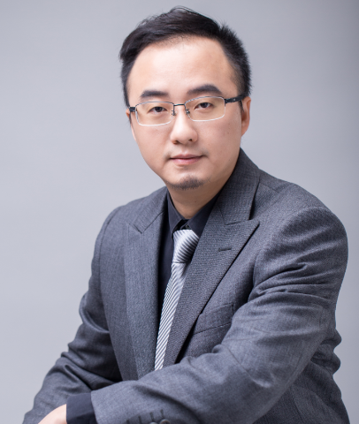

**邢立爽老师** 引导式管理专家

**【讲师履历】**

国际版权课程《当责领导力®》中国首批认证讲师

《当责领导力®》全球最快返聘记录创造者

ICA国际注册高级企业培训师——评审导师

AACTP国际注册行动学习促动师

英国博赞思维导图国际认证管理师

南京大学、武汉大学、西北大学等多所院校特聘讲师

**【实战经验】**

任职总经理，完成2000万大型项目：

任正新人力厦门公司总经理，带领项目团队完成大型项目，项目总金额超2000万元，为公司培育出多名中基层管理人员。

任职股东及运营总监，年度营业额增80%：

任深圳宜瓷贸易有限公司股东及运营总监，调整品牌战略，引入专利技术， 2016年营业额增长80%。

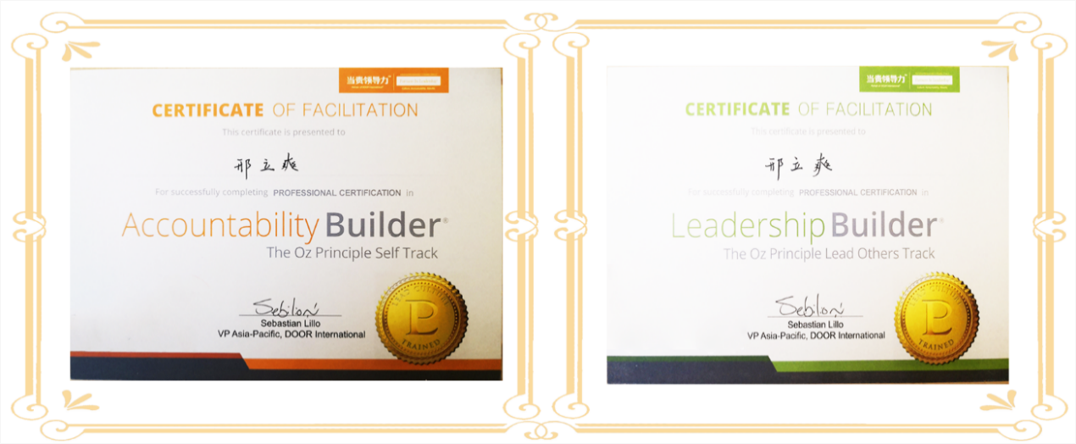**【版权授证】**

**【主讲课程】**

《当责®践行-达成关键目标的最佳行动 Accountability Builder》

《当责®领导-达成关键期望的领导技术 Leadership Builder》

《万众一心——高绩效团队打造》

**【授课特色】**

* 化繁为简，化难为易，复杂问题简单化；
* 思维缜密，工具落地，案例丰富；
* 幽默风趣，氛围活跃，效果落地；
* 知行合一，通过言传身教引导学员高效率解决组织管理上的问题。

**【部分客户评价】**

* 当责既有生动的授课，又有落地的管理工具。最重要的是，通过工作坊，让我的几个部门在非常好的氛围中一起群策群力，深入探讨我行发展的核心问题，并形成不错的落地方案。
* ——**知名国有银行肖行长**
* 这次当责课程很成功。工作坊气氛热烈又有料。这次培训对我们管理团队影响、提升很大，里面的模型，要成为以后日常管理的一部分。
* **——知名国有地产集团叶总**
* 当责的课堂上，邢老师让我们脑洞大开，激烈碰撞出许多有价值的方案，这次课程，让我更全面的认识了我的公司和我的团队，也引发了更多维度的思考！
* ——**知名通信设备上市公司谢总**
* 我们请过很多老师，很多只是会讲。像这次这样，连续2天都一直保持这么好的氛围，生动有趣，又很实用，现场就拿到成果的课，是第一次。希望更快可以继续跟着老师学习当责的另一个课程。
* **——知名人寿保险肖总**